**Информация к проекту решения о предоставлении разрешения на условно разрешенный вид использования земельного участка:**

**Заявитель:** Баженова Галина Юрьевна

**Земельный участок:**

адрес: Новосибирская область, Тогучинский район, село Златоуст, улица Лесная,21 (кадастровый номер ЗУ 54:24:042703:109)

площадь: 2338 кв.м

**Территориальная зона:** Зона застройки индивидуальными жилыми домами и ведения личного подсобного хозяйства (Жин)

**Запрос:** предоставление разрешения на отклонение от предельных параметров разрешенного строительства, в части уменьшения минимального отступа от границы земельного участка со стороны бокового (левого) фасада здания с 3,0 метров до 1,0 метра.

**Планируется:** оформление дома

Схема №1

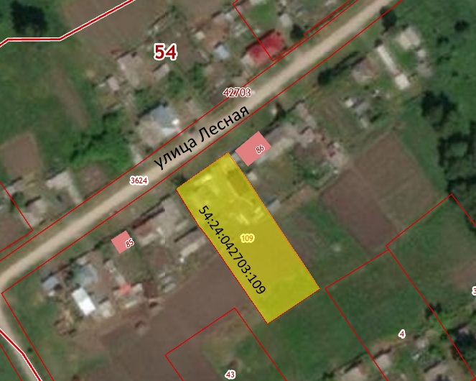

Схема 2

